**Hướng dẫn cài đặt**

1. **Cài đặt framework Laravel 5.8**

Chúng ta sẽ di chuyển thẳng vào thư mục htdocs của XAMPP, tại đây các bạn mở cửa sổ Command Prompt (Shift+Right-click -> **Open command window here**) và gõ dòng lệnh sau:

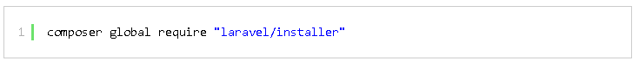

1. **Copy thư mục xemaycu-c2c (source) vào thư mục htdocs**
2. **Cấu hình file php.ini**

Để không bị lỗi khi select file quá lớn ta cấu hình file php.ini như sau.

BƯỚC 1 : Mở file xampp/php/php.ini

BƯỚC 2 : Sửa các dòng tham số như dưới :

memory_limit=8G

upload_max_filesize=4G

post_max_size=6G

1. **Cấu hình database**  
   BƯỚC 1 : Mở file .env trong project.

BƯỚC 2 : Chỉnh sửa như trong hình

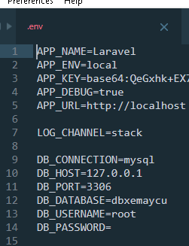

DB_DATABASE : Database ta muốn kết nối  
DB_USERNAME : User kết nối databse  
DB_PASSWORD : Password của user